
Заказчик
УТВЕРЖДАЮ
Генеральный директор
АО «МЭК «Энергоэффективные технологии»

Развитие функциональности системы оперативного управления работами (СОУР)
для нужд ПАО «Россети Центр и Приволжье» и ПАО «Россети Центр»
Частное техническое задание
Реализация создания отчета по штатным бригадам в СиС

Нижний Новгород
2025
ЛИСТ СОГЛАСОВАНИЯ
Организация | Должность | ФИО | Подпись | Дата
ПАО «Россети Центр»
ПАО «Россети Центр и Приволжье»
АО «МЭК «Энергоэффективные технологии»

Содержание
1 Общие сведения 4
2 Термины, определения, сокращения 4
3 Цели доработки 4
4 Затрагиваемый функционал 4
5 Сценарии использования 4
6 Общее описание изменений 5
6.1. Доработка веб-приложения 5
6.1.1 Front-end доработка 5
Лист регистрации изменений 6

1 Общие сведения
Система СОУР предназначена для управления рабочими бригадами в рамках процессов ПАО «Россети Центр» и ПАО Россети «Центр и Приволжье».

2 Термины, определения, сокращения
Таблица 1 - Термины и определения
Термин, сокращение, аббревиатура | Определение
СОУР | Система оперативного управления работами
ЧТЗ | Частное техническое задание
СиС | Силы и средства
Штатная бригада | Бригада, созданная в СиС, состав которой включает сотрудников с заранее определенными должностями и численностью

3 Цели доработки
Основанием для доработки является задача № 50546
Цель доработки - реализовать возможность создания отчета по штатным бригадам.

4 Затрагиваемый функционал
Веб-приложение с разделами:
- Подраздел «Учет бригад» в разделе «Учет сил и средств»

5 Сценарии использования
Предусловие: пользователь находиться на вкладке «Учет бригад».
Основные шаги:
- Пользователь нажимает кнопку «Выгрузить excel».
- Система формирует отчет в формате Excel с информацией о штатных сотрудниках и отображает его на рабочем компьютере пользователя. В отчете содержатся данные по штатным бригадам только в пределах той организационной структуры, к которой принадлежит пользователь.
- Пользователь открывает скачанный файл отчета по штатным сотрудникам.
Постусловие: пользователь сформировал отчет по штатным бригадам.

6 Общее описание изменений

6.1. Доработка веб-приложения

6.1.1 Front-end доработка
Ограничение 1: сотрудники могут скачивать шаблон по штатным бригадам, только в пределах той организационной структуры, к которой они принадлежат.
Необходимо в разделе «Учет бригад» добавить кнопку «Выгрузить в excel» как показано на рисунке 1.
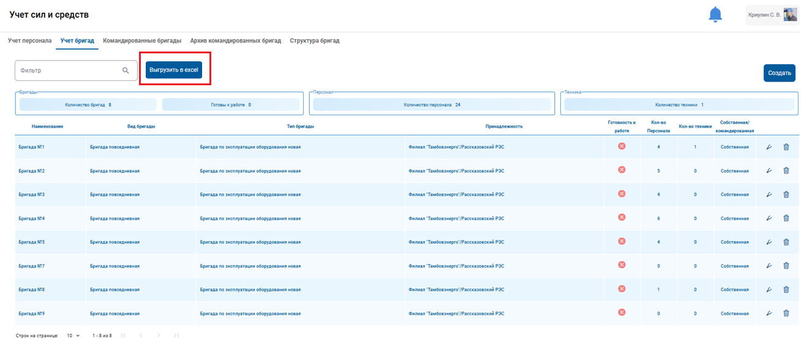
Рисунок 1 - Макет интерфейса с кнопкой для выгрузки отчета по штатным бригадам
При нажатии на кнопку на рабочем компьютере пользователя должен формироваться отчет по штатным бригадам с указанием следующих параметров:
- Имя бригады
- Вид бригады
- Тип бригады
- Принадлежность
- Готовность к работе
- Транспорт
- Серийный номер устройства
- Количество персонала
- Количество техники
- Собственная/командированная
- ФИО
Шаблон выгружаемоего должен быть файлом-excel:

Лист регистрации изменений
№ | Описание изменения | Дата | Версия | Ответственное лицо
 | Документ создан | 22.04.2025 | 1.0 | Захарова А.С.
 | Внесены правки в ЧТЗ после прохождения проверки в части ограничения прав на скачивание отчета | 22.04.2025 | 1.1 | Захарова А.С.

